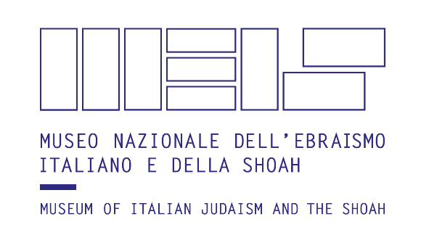

“1938: l’umanità negata”
Al MEIS dal 17 gennaio 2020

Visita guidata riservata ai giornalisti il 16 gennaio 2020 alle ore 15.00

Inaugurazione su invito e conferenza stampa il 16 gennaio 2020 alle ore 16.00

“Se comprendere è impossibile, conoscere è necessario”
(Primo Levi)

Apre in modo permanente al Museo Nazionale dell’Ebraismo Italiano e della Shoah il percorso multimediale “1938: l’umanità negata”, a cura di Paco Lanciano e Giovanni Grasso. Una iniziativa promossa dalla Presidenza della Repubblica con il contributo del Ministero dell’Istruzione, dell’Università e della Ricerca-Miur e il sostegno di Intesa Sanpaolo.
Fortemente voluta dal Presidente della Repubblica Sergio Mattarella, la mostra è stata allestita nel 2018 al Quirinale in occasione degli ottanta anni dalla promulgazione delle leggi razziali e costituisce la prima parte dell’allestimento del MEIS dedicato alla Shoah.
Attraverso l’uso di installazioni multimediali che raccolgono immagini e filmati d’epoca e documenti, “1938: l’umanità negata” crea una esperienza immersiva che permette al visitatore di entrare in contatto con il dramma delle leggi razziali, l’esclusione sociale, la persecuzione nazifascista e lo sterminio.
La narrazione, che ha la voce dell’attore e doppiatore Francesco Pannofino, si apre allo scoppio della Prima Guerra Mondiale, in cui gli ebrei partecipano a fianco di tutti gli altri italiani.
La Storia va avanti, nel 1922 Benito Mussolini guida la marcia su Roma. Nel ’33 il nazismo si afferma e dal 1938 tutto si stravolge: a fine luglio inizia a diffondersi il Manifesto della Razza firmato dagli scienziati italiani, a settembre vengono pubblicati i “Provvedimenti per la difesa della razza nella scuola fascista” e a novembre vengono approvate le cosiddette leggi per la difesa della razza. Il destino di tutti gli ebrei italiani cambia per sempre. In quel momento la strada parallela degli ebrei prende vie divergenti dagli altri italiani ed inizia per loro un lungo e doloroso calvario.
Le sale dividono il percorso, della durata complessiva di 45 minuti circa, in diversi nuclei tematici: dalla documentazione relativa alle leggi razziali, alla ricostruzione di una classe e l’esclusione sui banchi di scuola, fino alla deportazione e ai campi di sterminio. Si conclude con il messaggio di speranza lanciato dall’Europa unita e dalla Costituzione Italiana, il cui articolo 3 istituisce la dignità sociale e l’uguaglianza di fronte la legge senza distinzione di sesso, di razza, di lingua, di religione, di opinioni politiche, di condizioni personali e sociali.
Il percorso concepito dai due curatori è infine arricchito al MEIS dall’installazione site-specific dell’artista israeliano di fama internazionale Dani Karavan, creata per ricordare l’esperienza italiana della Shoah. Già firma di diverse opere internazionali (il memoriale dei Sinti e dei Rom a Berlino, la camminata sui diritti umani a Norimberga, l’omaggio a Walter Benjamin a Portbou e il monumento al deserto nel Negev), Karavan è stato protagonista dell’esposizione al MEIS “Il giardino che non c’è”.
All’inaugurazione della mostra, prevista per giovedì 16 gennaio alle ore 16, saranno presenti Paco Lanciano, Giovanni Grasso e Giovanna Boda, Direttore Generale per lo Studente, l’Integrazione e la Partecipazione presso il Ministero dell'Istruzione, dell'Università e della Ricerca.
L’evento è patrocinato della Presidenza del Consiglio dei Ministri ed è presieduto dal Prefetto di Ferrara.
L’inaugurazione coincide con il lancio del progetto didattico sviluppato dal MEIS con il Miur sulle leggi razziali, la Shoah e l’antisemitismo, grazie anche al coinvolgimento del Liceo Scientifico di Ferrara “Antonio Roiti”.
L’apertura di “1938: l’umanità negata” è seguita dall’incontro “20 ANNI DALLA LEGGE DELLA MEMORIA: RIFLESSIONI PER IL FUTURO” con Furio Colombo, promotore della legge (Ridotto del Teatro Comunale di Ferrara, ore 18.30, in collaborazione con l’Istituto di Storia Contemporanea di Ferrara)

I giornalisti che desiderano accreditarsi per la visita guidata del 16 gennaio alle ore 15.00 e all’inaugurazione alle 16.00 possono scrivere una email a ufficio.stampa@meisweb.it

Ufficio Stampa
Museo Nazionale dell’Ebraismo Italiano e della Shoah - MEIS
Rachel Silvera
+39 0532 769137
ufficio.stampa@meisweb.it

